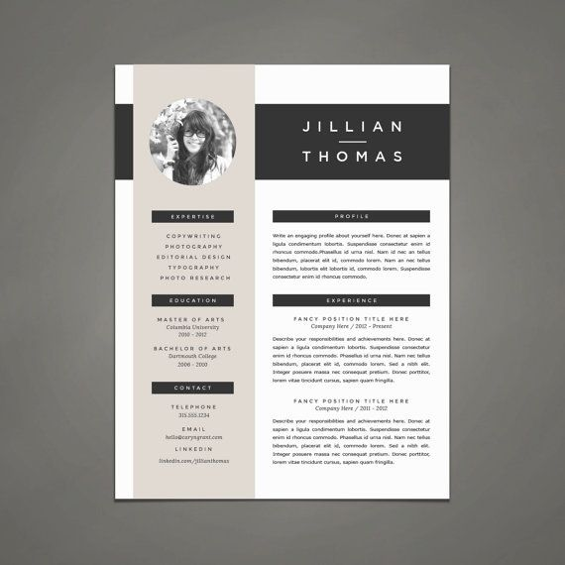

**90 RUE G.A BOULET**

**Saint-Tite**

**418-366-1377**

**leadupont042006@hotmail.com**

Sherbrooke

LÉA

DUPONT

ExpérienceS de travail

**Préposée à l’accueil touristique| 2019**

Village Western Kapibouska, Saint-Tite

* Renseigner les visiteurs sur les activités offertes
* Effectuer la vente de billets pour les visites guidées et le théâtre
* Accueillir les classes de camps de jour
* Assurer la propreté et la sécurité des lieux

**Gardienne d’enfants | 2017-**

Milieux privés

* Préparer les repas
* Assurer la sécurité des enfants
* Développer des activités avec les enfants

AUTRES EXPÉRIENCES

* **Jardinage,** milieux privés
* **Peinture,** milieux privés
* **Entretien ménager,** milieux privés

RÉALISATIONS

* Participer à la rédaction d’un journal étudiants
* Création d’une entreprise (journée des Petits Entrepreneurs

INTERÊTS

* Je fais partie de l’équipe de volley Ball depuis deux ans
* J’adore la création : dessin, peinture, argile, bricolage etc.

On dit de moi que JE SUIS…

**Accueillante,** c’est toujours avec le sourire et enthousiasme que je reçois la clientèle

**Appliquée**, je suis une personne appliquée avec un bon sens de l’organisation

**Professionnelle**, c’est avec le souci du travail bien fait que je m’applique dans mes tâches

**Persévérante**, je mène à bon port et dans les délais prescrits les projets que j’entreprends

**Discrète**, la confidentialité est primordiale

**Esprit d’équipe**, c’est une priorité pour moi

FormatioN

**Études secondaires | 2019…**

**En cours**

École Secondaire Paul-Le Jeune

FormatioN complementaire

Cours de cuisine, activité parascolaire

École Secondaire Paul-Le Jeune

Cours gardiens avertis

Formation : CSST et Coffre à outils de l’emploi : Programme Desjardins Jeunes au travail

distinctions

Compétition en Cheerleading | 2017

Plusieurs médailles et rubans en patinage artistique | 2008-2017